教材选用征订操作指南

征订流程

教师选用操作
- 登陆新教务系统教师端
- 选择教材征订
- 进入征订申请页面，点击操作列当中链接，选择教材或撤回。初次使用需先维护教材信息
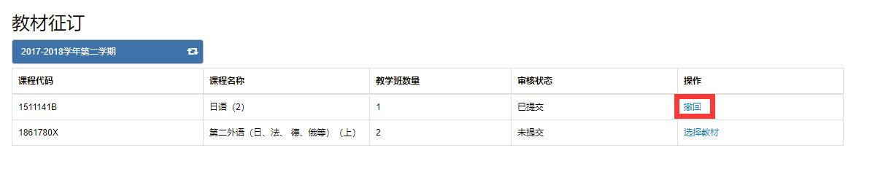
- 填写教材信息时，先填写教材完整的ISBN号，再点击右侧加号
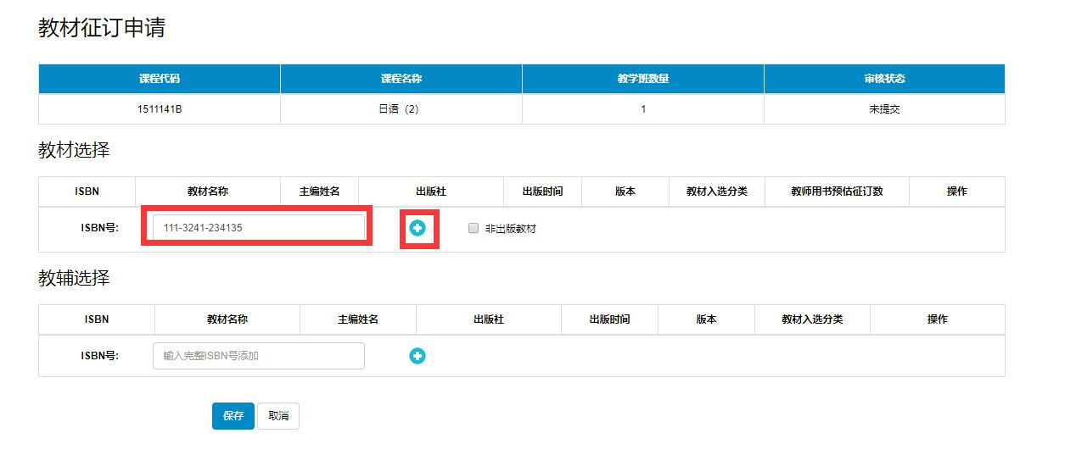
- 根据提示，填写教材的具体信息，填写完毕后点击“添加为教材”
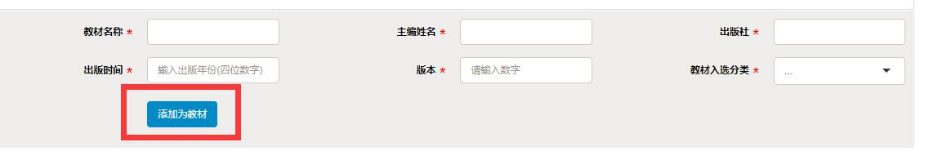
- 每门课程只能填报一本教材，其他的可以添加为教辅教材，操作方式与教材一致。
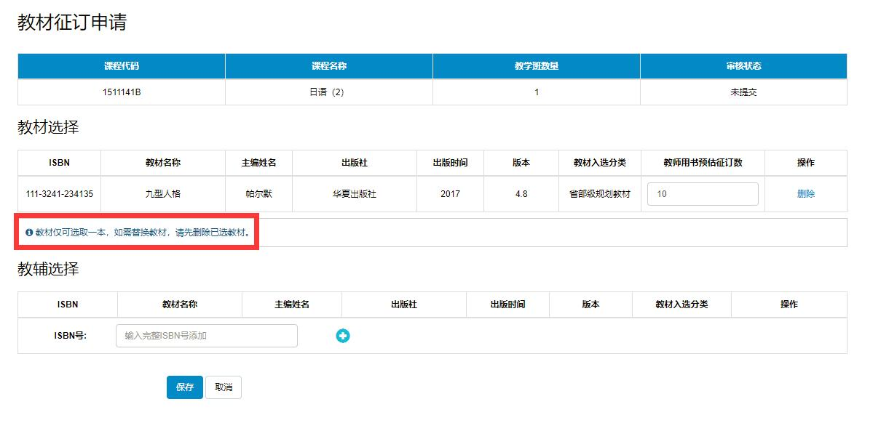
- 点击保存，完成申请。保存后可以撤回，审核通过后就不能撤回了。
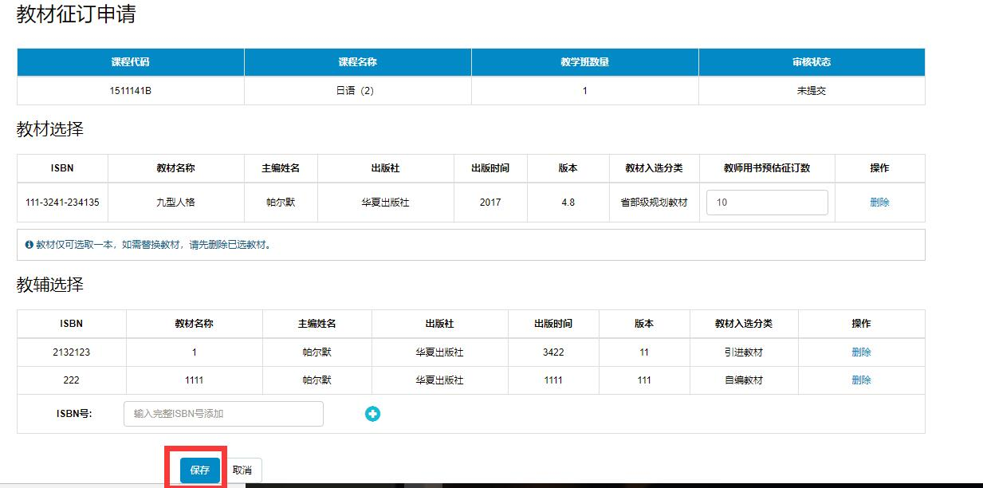

审核说明
- 管理端开课部门教学副院长、教学办管理员通过教材管理-教材征订审核进入审核页面，在操作列点击操作链接进入审核页面，
- 选择是否审核通过，如果选否，需要在备注中填写不通过理由
- 审核通过后，教材信息才会进入教材库。

